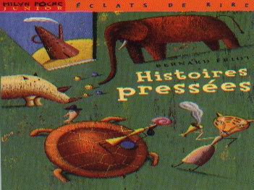
Soupçon
Histoires Pressées, Bernard FRIOT
J’ai tout de suite compris qu’il s’était passé quelque chose de grave. Dès que je l’ai vu. Il avait sauté sur mon lit et il se léchait les babines d’une manière qui m’a semblé bizarre. Je ne saurais expliquer pourquoi, mais ça me semblait bizarre. Je l’ai regardé attentivement, et lui me fixait avec ses yeux de chat incapables de dire la vérité.
Bêtement, je lui ai demandé :
- Qu’est-ce que tu as fait ?
Mais lui, il s’est étiré et a sorti ses griffes, comme il fait toujours avant de se rouler en boule pour dormir.
Inquiet, je me suis levé et je suis allé voir le poisson rouge dans le salon. Il tournait paisiblement dans son bocal, aussi inintéressant que d’habitude. Cela ne m’a pas rassuré, bien au contraire. J’ai pensé à ma souris blanche. J’ai essayé de ne pas m’affoler, de ne pas courir jusqu’au cagibi où je l’ai installée. La porte était fermée. J’ai vérifié cependant si tout était en ordre. Oui, elle grignotait un morceau de pain rassis, bien à l’abri dans son panier d’osier.
J’aurais dû être soulagé mais en regagnant ma chambre, j’ai vu que la porte du balcon était entrouverte. J’ai poussé un cri et mes mains se sont mises à trembler. Malgré moi, j’imaginais le spectacle atroce qui m’attendait. Mécaniquement, à la façon d’un automate, je me suis avancé et j’ai ouvert complètement la porte vitrée du balcon.
J’ai levé les yeux vers la cage du canari suspendue au plafond par un crochet. Étonné, le canari m’a regardé en penchant la tête d’un côté, puis de l’autre. Et moi, j’étais tellement hébété qu’il m’a fallu un long moment avant de comprendre qu’il ne lui était rien arrivé, qu’il ne lui manquait pas une plume.
Je suis retourné dans ma chambre et j’allais me rassoir à mon bureau lorsque j’ai vu le chat soulever une paupière et épier mes mouvements. Il se moquait ouvertement de moi.
Alors, j’ai eu un doute. Un doute horrible. Je me suis précipité dans la cuisine et j’ai hurlé quand j’ai vu...
Le monstre, il a osé ! Il a dévoré...
Je me suis laissé tomber sur un tabouret, épouvanté, complètement anéanti. Sans y croire, je fixais la table, l’assiette retournée. ... Il a dévoré mon gâteau au chocolat!

Visibiléo réalisé par un groupe d’élèves autonomes. Tous les éléments rouges mettent les inférences en évidence.
